IUT de Lannion

BUT Informatique

**INTRODUCTION A LA GESTION DES ORGANISATIONS**

**Caractériser une organisation**

**Compléments pour comprendre les caractéristiques d’une organisation (cf fiche des caractéristiques)**

**Les formes et les types d’organisation**

vidéo Les différentes formes d'organisation – Benoît Deguerville – à partir de 1’35 https://www.youtube.com/watch?v=CLQkaMtIFhE

**Les types d’entreprises, les missions et objectifs, la taille (effectif et CA), le secteur d’activité, le statut juridique**

vidéo Qu’est-ce qui différencie les entreprises – les ses en vidéos – durée: 4’35 https://www.youtube.com/watch?v=FLO6yvr1G3A&list=PLeT_Z7J_3pCm M9iA29BExY34f9YvF8id&index=7

Questions

1. Qu’est-ce qu’une entreprise ?

Organisation qui produisent des biens et des services leurs objectifs principaux est de les vendre pour se faire des bénéfices (profits).

2. Les entreprises ont-elles toutes pour objectif principal de réaliser un profit ?

3. Combien l’Insee repère-t-il de catégories d’entreprises en fonction de la taille ? Nommez-les.

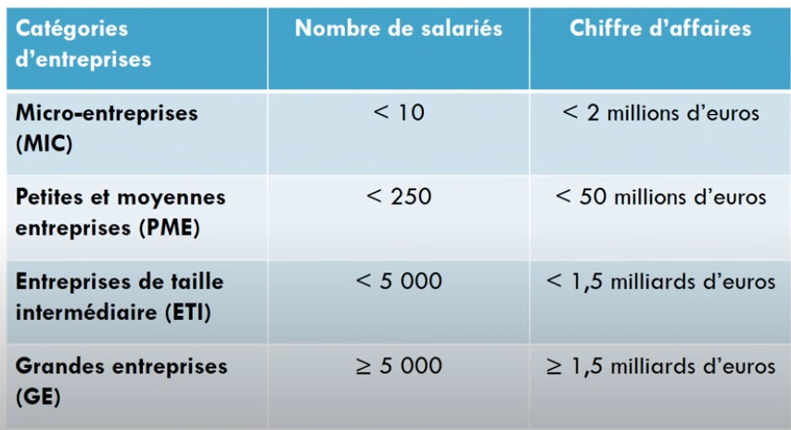

4. Quels sont les trois grands secteurs d’activité ?

secteur primaire, secteur secondaire, secteur tertiaire

5. Quels sont les quatre grands statuts juridiques ?

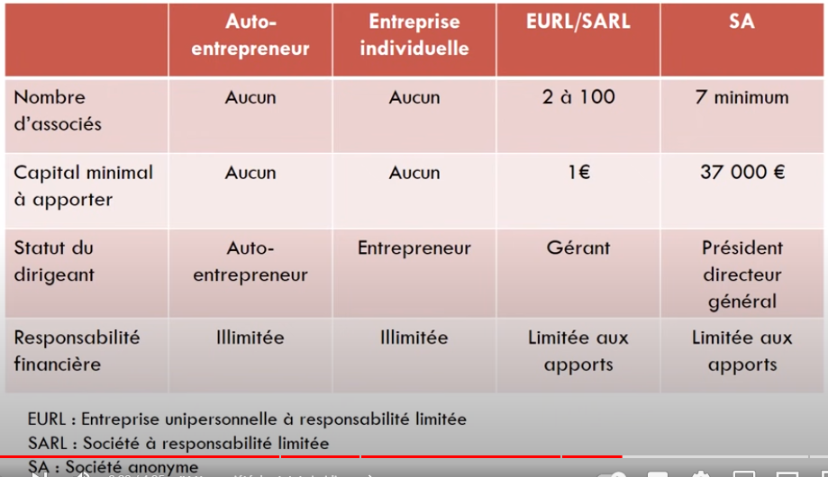

6. Quelles sont les 8 grandes fonctions de l’entreprise ?

Pour répondre à cette question, vous consulterez les informations fournies sur les sites suivants : https://www.economie.gouv.fr/facileco/dossier-lentreprise-cest-quoi

https://www.economie.gouv.fr/facileco/dossier-fonctions-lentreprise

1.La fonction principale est de produire des biens ou des services pour le marché

2.Les entreprises rythment la vie économique et sociale et animent notre quotidien.

3.Ils nous nourrissent, etc…

4.La fonction Marketing

5.La fonction Recherche et Développement

6.Elles participent directement à la création de richesse

7.D’autres, appelées "fonctions support", sont secondaires.

8.La fonction de vente

**Les statuts juridiques**

https://www.service-public.fr/professionnels-entreprises/vosdroits/F23844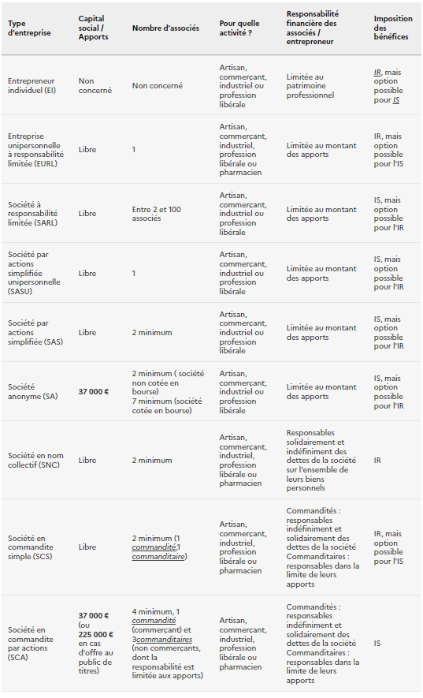

**Les secteurs d’activité**

https://www.vie-publique.fr/fiches/269995-les-grands-secteurs-de-production-primaire secondaire-et-tertiaire

**Les ressources de l’organisation**

vidéo CEJM - Th3 Chap6 : L'organisation des ressources et des compétences – Frédéric Mesny – durée : 4’55

https://www.youtube.com/watch?v=EV1k3OBgX9M

**La performance de l’organisation**

vidéo La performance de l'entreprise – Canal entrepreneurial – regardez du début à 1’53 https://www.youtube.com/watch?v=loc4beQrvQ0

Questions

1. Qu’est-ce que la performance ?

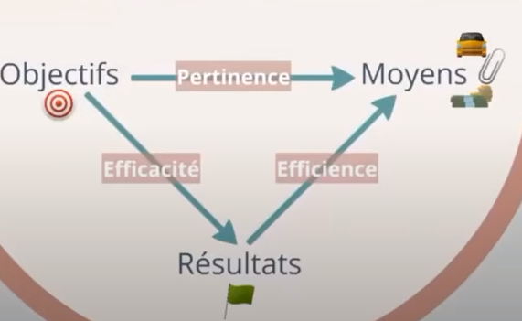

2. Expliquez les différents types de performance.

La performance économique : mesure des résultats comme le degré de productivité, de compétitivité.

La performance financière : Elle utilise des ratio et des grandeurs telles que profitabilité, rentabilité économique et financière

La performance sociétale et environnementale : elle revoit à des réalisation en matière d’écologie, d’éthique et de citoyenneté

La performance relationnelle et organisationnelle : On appelle « performance organisationnelle » cette faculté que possède l'entreprise à déterminer des processus pertinents pour atteindre ses objectifs.

3. Quels outils permettent d’apprécier la performance des entreprises ?

Page 2 sur 2